***«Дети должны жить в мире красоты, игры, сказки, музыки, рисунка, фантазии, творчества» Сухомлинский В.А.***

|  |  |  |
| --- | --- | --- |
| https://mdou192.edu.yar.ru/images/zdanie_w273_h173.jpg  МДОУ д/с № 192 | ***Золотой ключик*** | IMG_256 |
| *Газета для родителей, детей и педагогов группы Золотой ключик*  *МДОУ «Детский сад № 192» город Ярославль* | | ВЫПУСК № 1  сентябрь - ноябрь 2023 г. |



Воспитатель  высшей квалификационной категории: ***Мужикова  Наталья  
Александровна***

***8-905-631-13-01***

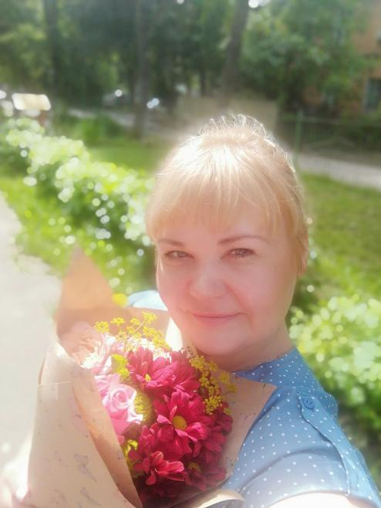

**Это надо знать!**

Общие требования:

1. Прием детей осуществляется с 7.00 до 8.15 ЕЖЕДНЕВНО, кроме выходных и праздничных дней. Своевременный приход в детский сад - необходимое условие правильной организации воспитательно-образовательного процесса.

2. Наша группа работает с 7.00 до 19.00 Выходные дни: суббота, воскресенье и дни государственных праздников.

Родители должны:

1. Соблюдать Устав МДОУ и правила посещения учреждения.

2. Лично передавать и забирать ребенка у воспитателя, не передоверяя ребенка посторонним лицам и лицам, не достигшим 16–ти летнего возраста. Запрещается забирать ребенка в состоянии алкогольного опьянения.

3. Необходимо приводить ребенка в детский сад в опрятном виде, со сменной одеждой и обувью, без признаков болезни и недомогания.

4. Необходимо информировать воспитателей о причинах ОТСУТСТВИЯ ребенка по возможности до 8.00 текущего дня.

5. Необходимо информировать воспитателей (не позднее, чем за 1 день) о ПРИХОДЕ ребенка после его отсутствия. Это связано со многими факторами,- в первую очередь с заказом питания.

6. После перенесенного ребенком заболевания, а также при отсутствии ребенка более 3- х дней (выходные и праздничные дни не считаются), необходимо предоставить СПРАВКУ от врача – педиатра.

7. Перед тем, как вести ребенка в детский сад, проверьте, что его ОДЕЖДА соответствует времени года, температуре воздуха и не сковывает его движений.

8. Категорически запрещается приносить в ДОУ: острые, режущие, стеклянные предметы (ножницы, ножи, булавки, гвозди, проволоку, зеркала, стеклянные флаконы), а также мелкие предметы (бусинки, пуговицы и т.п.) и таблетки.

Убедительно просим Вас:

1. Не давать ребенку с собой в детский сад жевательную резинку, чипсы и сухарики.

2. Настоятельно не рекомендуем одевать ребенку дорогие ювелирные украшения, давать с собой дорогостоящие игрушки.

Необходимо:

1. Своевременно сообщать в учреждение об изменении места жительства и номерах контактных телефонов для ОПЕРАТИВНОЙ СВЯЗИ.

2. Вносить ежемесячную ПЛАТУ за содержание ребенка в учреждении, не позднее 15 числа текущего месяца. 3. Взаимодействовать с ДОУ для обеспечения полноценного развития и образования ребенка.

**Надеемся, наши рекомендации будут полезны для организации комфортного пребывания**

**Вашего ребенка в детском саду!**

***Внимание - ДОРОГА!***

***«ЦЕНА СПЕШКИ – ЖИЗНЬ ВАШЕГО РЕБЁНКА!!!»***

******

*Легко ли научить ребёнка правильно вести себя на дороге? На первый взгляд легко – надо только познакомить его с остальными требованиями правил дорожного движения и никаких проблем.*

*На самом деле очень трудно. Ведь мы, родители, каждый день на глазах детей нарушаем эти самые пресловутые правила, и не задумываемся, что ставим перед ребёнком не разрешимую задачу: как правильно? Как говорят, или как делают?*

*В первую очередь родители своим примером должны научить и уберечь.*

*Если вы действительно заинтересованы в том, чтобы ваш ребёнок владел навыками безопасного поведения на дороге, то не сводите процесс обучения к бесполезной фрезе:*

*«Будь осторожен на дороге» она не объясняет ребёнку, чего собственно на дороге надо бояться. Лучше используйте движение в детский сад и обратно для отработки навыков поведения на дороге.*

***Страничка безопасности***



***Соня Служаева -16.09.2018***

***Лиза Карсакова – 20.09.2018***

***Раффи Меликджанян – 30.09.2018***

***Варя Данилова – 02.10.2018***

***Лера Улина – 03.10.2018***

***Никита Колосов – 30.10.2018***

***Маша Гуцу – 06.11.2018***

***Советы Айболита***

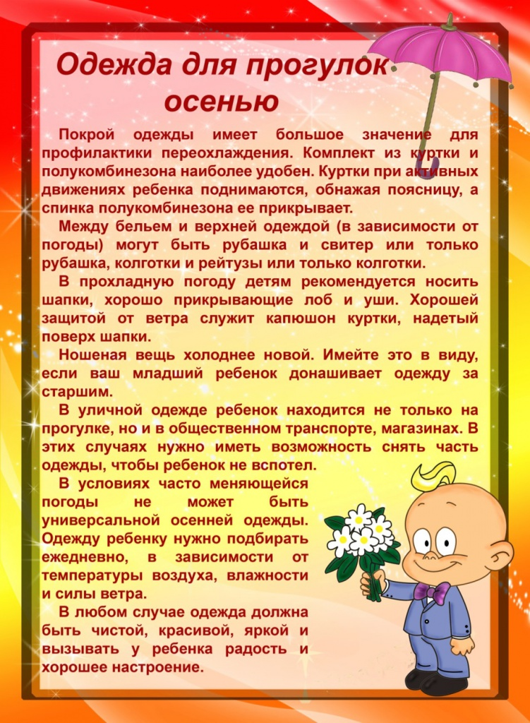

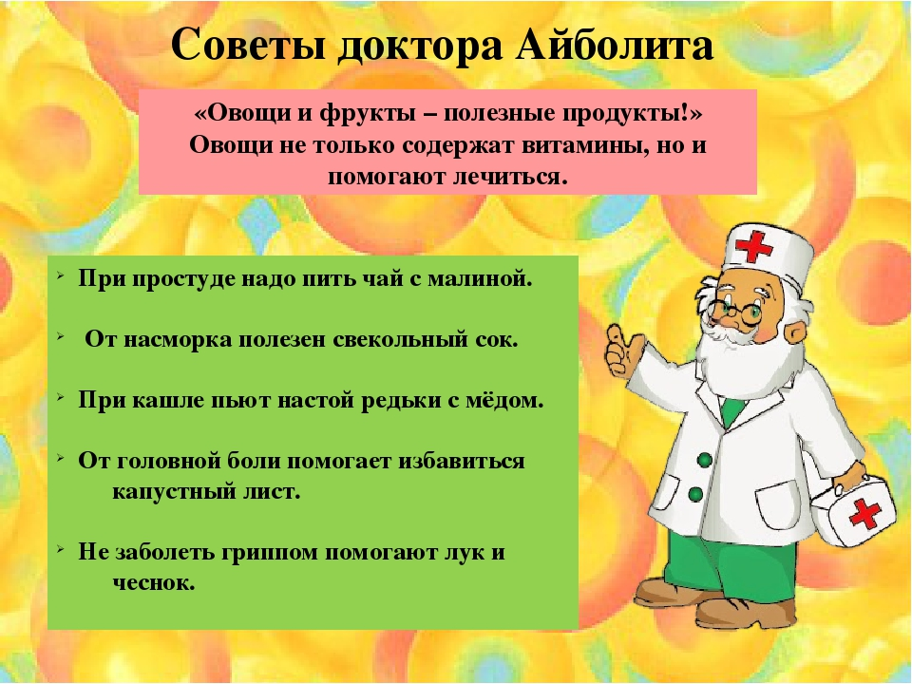

***Играем вместе с детьми***

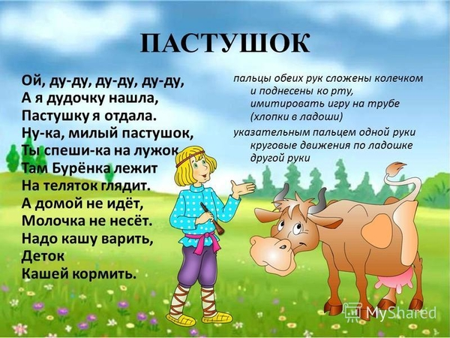

**Пальчиковые поделки.**

Вот ниже пример самой простой поделки для детей, которым даже 1 года не исполнилось. Такую поделку хорошо делать в мае-июне, когда малыш уже восторженно столкнулся с первыми в своей жизни одуванчиками-пушистиками. Ребенок с удовольствием будет создавать узнаваемый образ знакомого ему цветка.

В крышки от банок (плоские блюдечка, тарелочки от цветочных горшков) **разводим краску (рецепт ниже)**.

Ваш малыш **макает пальчик в краску и тыкает в картинку**. На листе бумаги у вас уже должна быть нарисована КРУГЛАЯ ГРАНИЦА — окружность одуванчика (окружность тела бараша на другой работе-поделке). За эту границу ребенок не должен выходить. Для малыша 1-2 лет  это тоже трудная задача – но он должен справиться.

[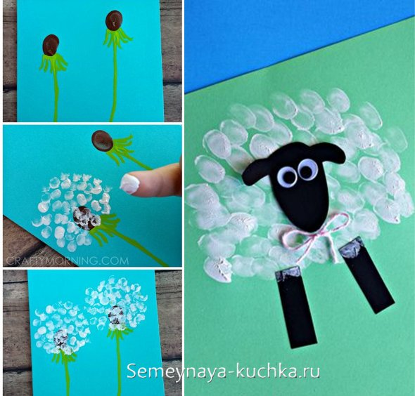](http://semeynaya-kuchka.ru/wp-content/uploads/2017/05/podilki-malysham-1.jpg)

Детям очень нравится повторять одно и то же действие. Возвращаться к одной и той же деятельности повторно. (Поэтому они любят рекламные ролики. Поэтому они любят, когда им читают одни и те же книжки, или ставят один и тот же диск с мультиками).

Поэтому  можете **этот метод пальцевой покраски** предлагать в разных **новых идея поделок**. Например, аквариума с рыбками. Вы делате такую поделку сами, показываете ребенку – ОБЯЗАТЕЛЬНО !!! Должна быть наглядная **поделка-образец, иначе ребенок не поймет к чему надо стремиться.**А на втором листе — уже для ребенка —  рисуете силуэт пустого аквариума. Ребенок смотрит на образец и у него возникает образ того результата который он должен получить. И тогда он поймет что нужно делать – Сначала вы своей рукой натыкайте и покажите как выстраивать отпечатки в ровные ряды.

[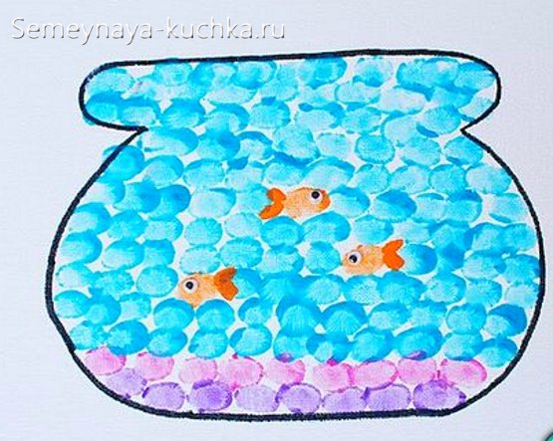](http://semeynaya-kuchka.ru/wp-content/uploads/2017/05/podilki-malysham-2.jpg)

КРАСКА для таких работ может быть пальчиковой. Или гуашь. **Акварель не подойдет.**

**КАК СДЕЛАТЬ ПАЛЬЧИКОВУЮ КРАСКУ.**

Пальчиковую краску можно СДЕЛАТЬ САМИМ – для этого обычную гуашь смешиваем с клеем ПВА. Так краски становится намного больше, и гуаши хватит надольше. Краску смешиваем на палитре – это удобнее всего. Положили на палитру по капельке гуаши разного цвета и потом на кажду капельку налили клея ПВА – и перемешали зубочистками. Получили полную палитру ярких пальчиковых красок. Из преимущество еще и в том, что сохнут они лучше и потом после высыхания краска остается яркой и густой по цвету.

**Плюс открою вам СЕКРЕТ – клей ПВА лучше всего покупать в строительных магазинах.** Там он продается в литровых ведерках. Рубль скачет, поэтому скажу в долларах — за полтора доллара вы купите литр клея ПВА в строительном магазине – или за полтора доллара вы купите 3 маленьких баночки школьного клея ПВА (всего 45 грамм).  Сравните 45 грамм и 1000 грамм за те же деньги. Строительный ПВА и канцелярский ПВА ничем не отличаются друг от друга – у них один и тот же химический состав.

[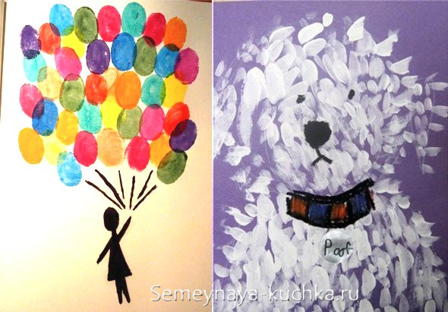](http://semeynaya-kuchka.ru/wp-content/uploads/2017/05/podilki-malysham-3.jpg)

Еще этим пальчиковым методом хорошо рисовать крону дерева. С листочками. Или одну веточку. Веточку рисуете вы – а листочки на ветке рисует ребенок. И птичек тоже. Вы только дорисовываете ножки, клювики и глазки. Получается красивая и доступная поделка для самых маленьких детей.

[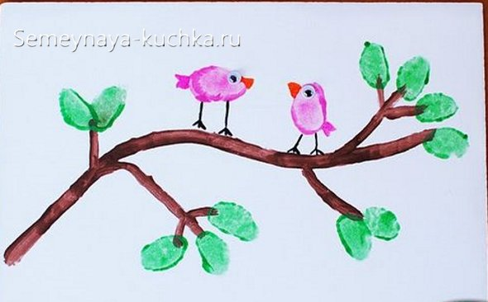](http://semeynaya-kuchka.ru/wp-content/uploads/2017/05/podilki-malysham-4.jpg)

Можно раскрасить краской сразу всю ладонь и сделать отпечаток золотой рыбки в аквариуме или поделку сову на ветке дерева. Глаза можно приклеить прямо на краску (в ней уже добавлен клей ПВА — все отлично клеится).

[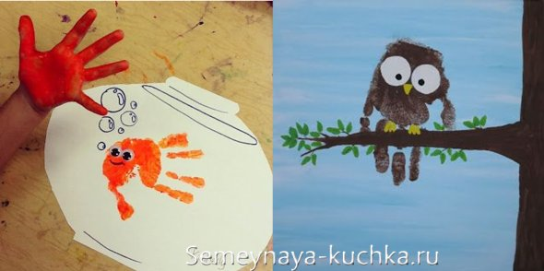](http://semeynaya-kuchka.ru/wp-content/uploads/2017/05/podilki-malysham-5.jpg)

К такой рыбке можно пририсовать зеленые водоросли (тоже пальчиковым способом). И на дне натыкать серых голубых и коричневых отпечатков-камешек.

Позже я напишу отдельную статью по поделкам из отпечатка ладошки. Это очень большая тема, и я хочу разобраться в ней подробно и полноценно.

***Желаем удачи!***